20 июня в Центральной библиотеке состоялся Городской конкурс чтецов «Этот день… 22 июня», посвященный 82-летию начала Великой Отечественной войны. В конкурсе приняли участие 25 исполнителей в возрасте с 7-ми лет и старше. Звучали произведения М. Джалиля, К. Симнова, Э. Асадова, Ю. Друниной и многих других известных и не совсем авторов. 11 исполнителей, получившие призовые места, были награждены Дипломами .
1 место получили: Сизарева Ирина Борисовна и Тимченко Любовь Владимировна, Михайлова Арина и Казакова Светлана.
На втором месте: Вертейко Анна Алексеевна и Егорова Дарья, Дружинина Анна и Липинская Анастасия.
3 место заняли: Барабаш Ольга Яковлевна, Казакова Елизавета и Шершнев Кирилл.
Мы поздравляем победителей конкурса и желаем им дальнейших творческих успехов!
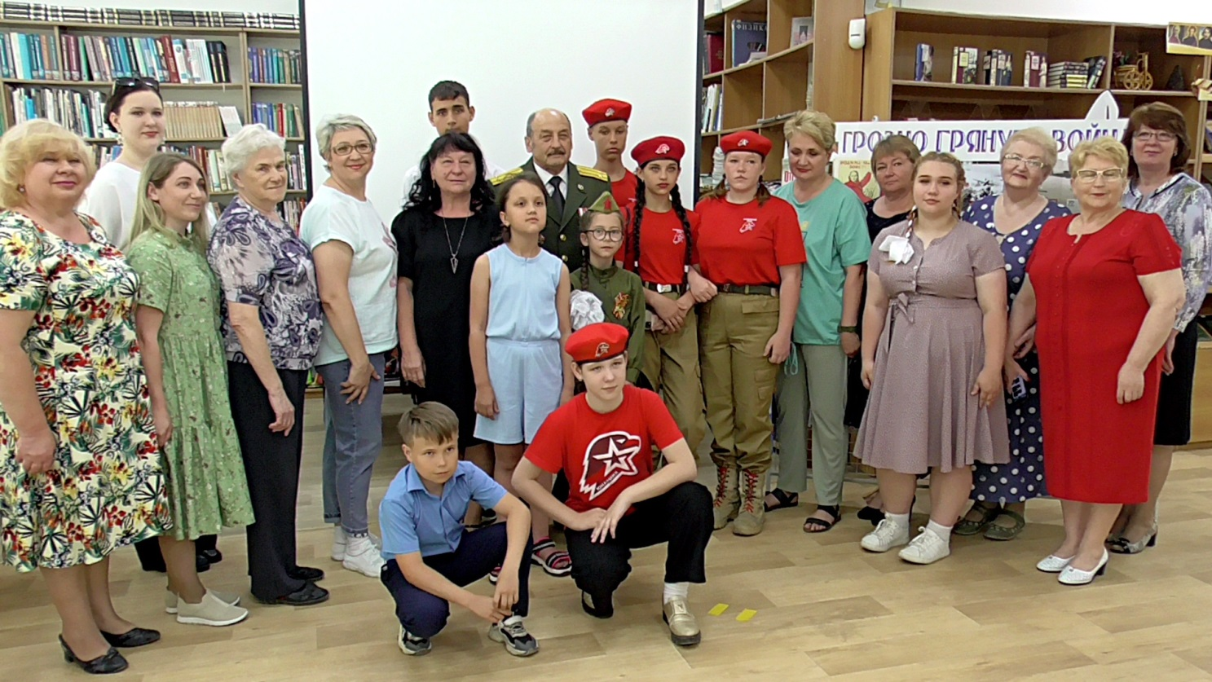

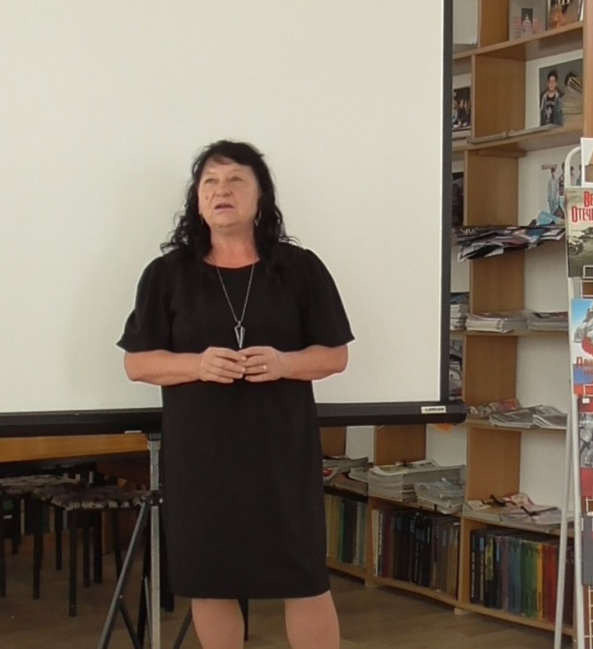
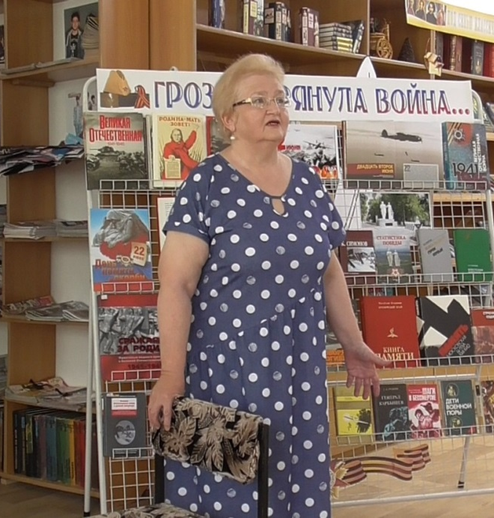

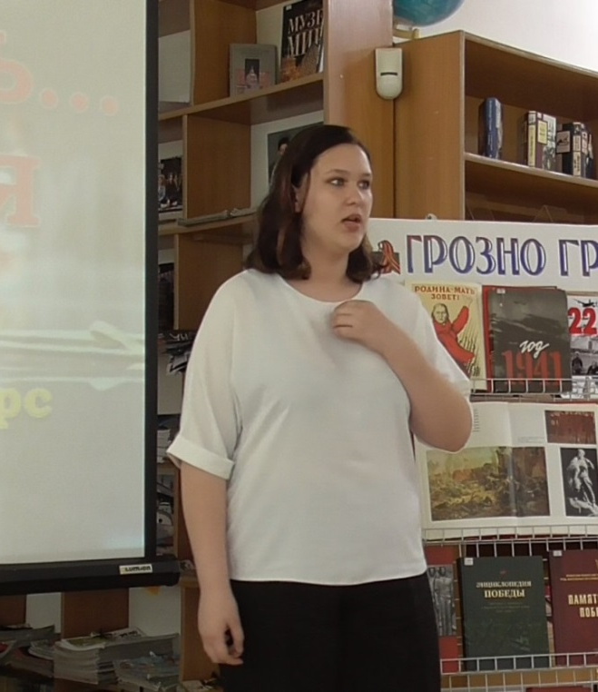
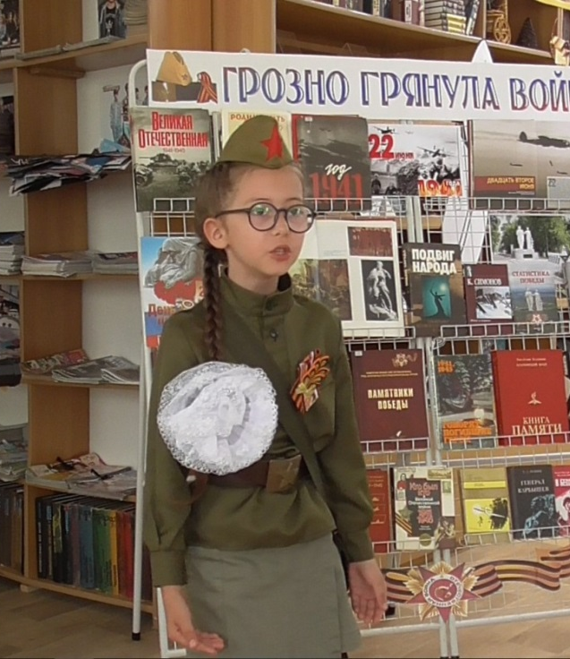

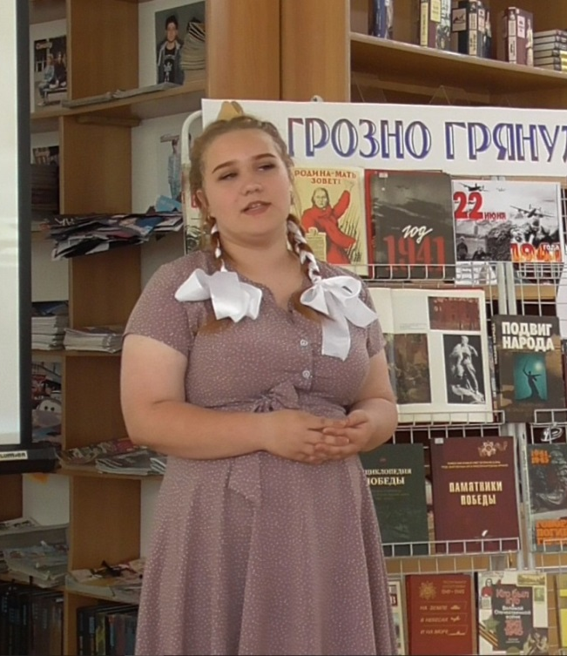
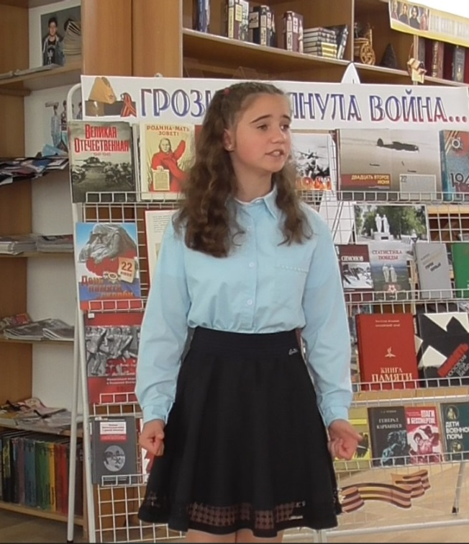

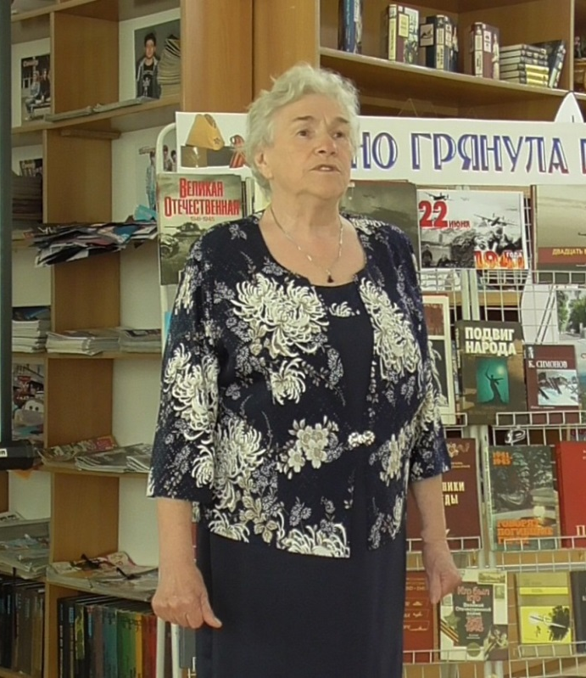
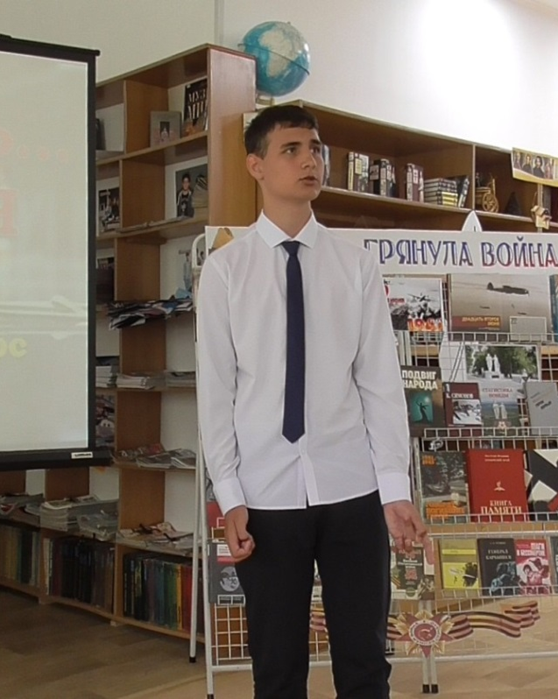

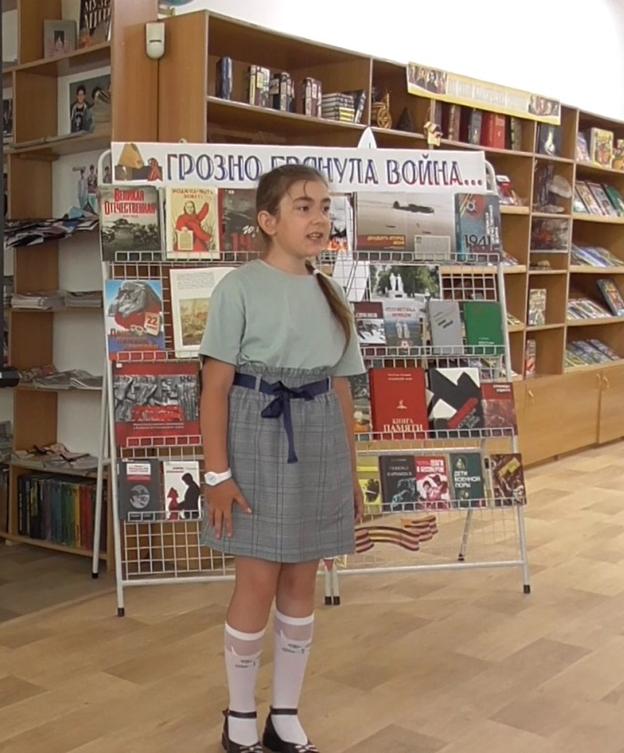
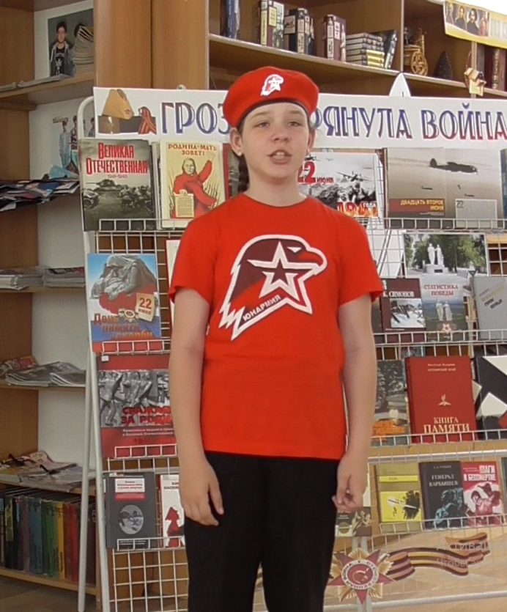

22 июня в библиотеке-филиале №1 для детей пришкольного лагеря МБОУ "ООШ №12" прошел патриотический час «Так началась Великая Отечественная война», посвященный Дню памяти и скорби.
На мероприятии было рассказано о первых днях Великой Отечественной войны. Ребята посмотрели документальный фильм "Начало Великой Отечественной войны", познакомились с литературой, представленной на книжной выставке "Так начиналась война". Также в этот день ребята присоединились к Всероссийской акции «Свеча памяти».
Проведение таких мероприятий является важной составляющей патриотического воспитания школьников, формирования любви к Отечеству.
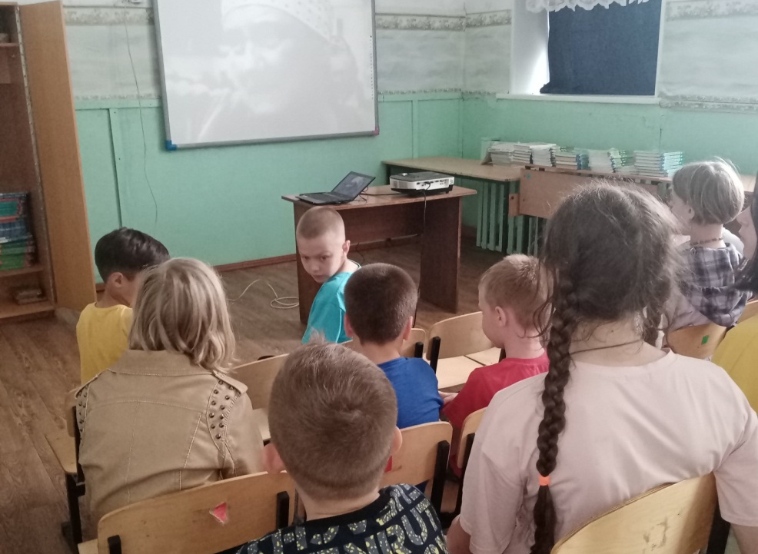

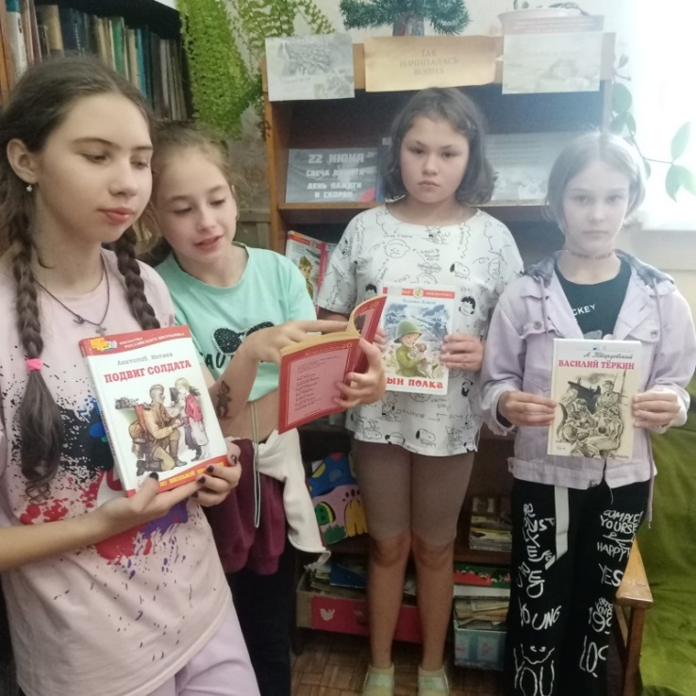
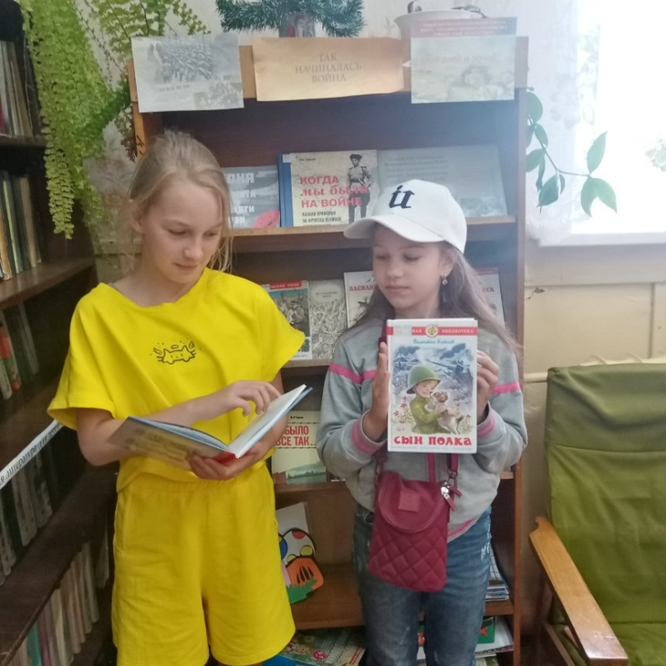

День памяти и скорби 22 июня 2023 года — это годовщина начала Великой Отечественной войны. Именно в этот день летом 1941 года началась самая кровопролитная и страшная война в истории нашей страны. Библиотека – филиал №3 села Грушевое подготовила литературную галерею писателей-фронтовиков «Порохом пропахшие страницы». Константин Симонов, Михаил Шолохов, Юлия Друнина, Борис Васильев, Ольга Бергольц, Александр Твардовский, Борис Полевой и многие другие. Их произведения позволяют нам сейчас окунуться в то суровое время и увидеть великий подвиг народа. Библиотека подготовила и для пользователей соцсетей литературную видео-галерею посвящённую писателям и поэтам Великой Отечественной войны.
В течение всего дня двери библиотеки были открыты для всех желающих, посетить галерею познакомиться с произведениями писателей – фронтовиков.
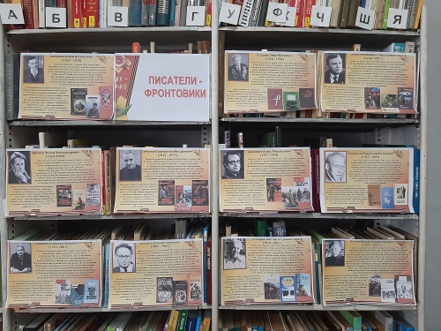
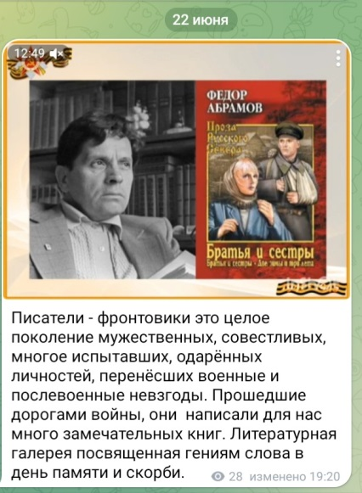

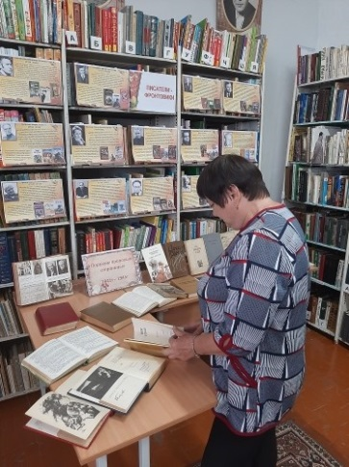
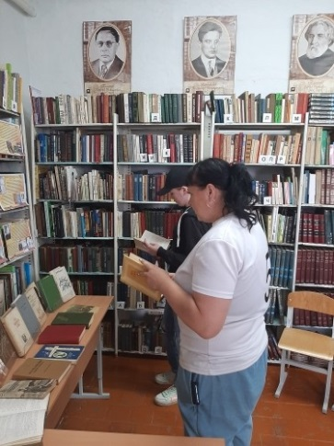
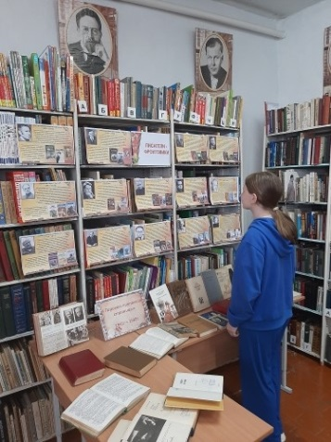

22 июня – День памяти и скорби. В библиотеке-филиале №6 для школьников микрорайона ЛДК прошел час памяти «Перед глазами сорок первый, внезапно прерванный войной».
Рассказ ведущего, о событиях 22 июня 1941года, о тяготах первых дней, о героях и подвигах советского народа, как на фронте, так и в тылу, сопровождался электронной презентацией и кадрами документального фильма Михаила Комлева «Чтобы помнили». В ходе мероприятия звучала песня «Священная война» и реквием «Помните…» Р. Рождественского. К мероприятию была подготовлена книжная выставка «В памяти, в сердце, в книге».
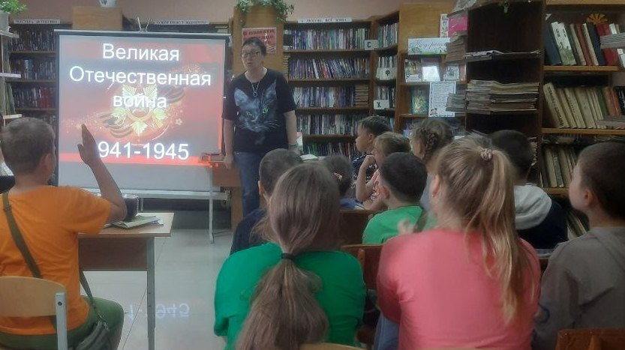
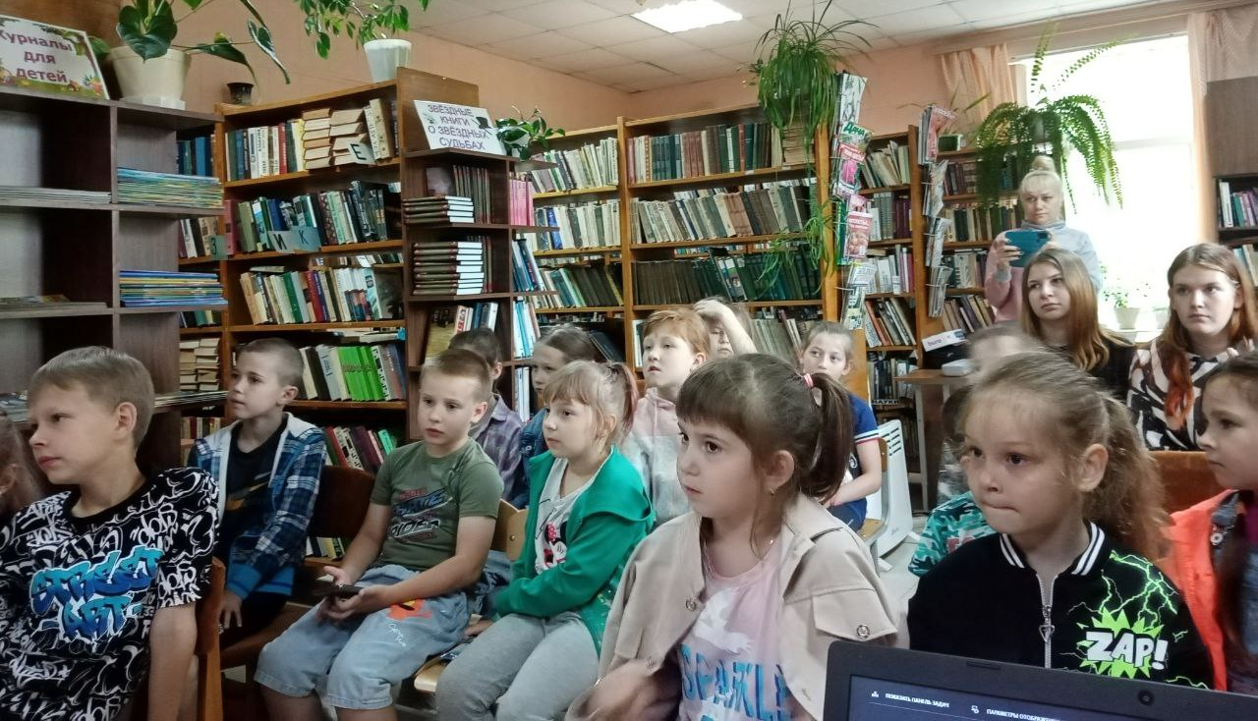

22 июня библиотека-филиал №7 совместно с Лазовским клубом организовали и провели памятный митинг «41-й завещано помнить!», посвященный Дню памяти и скорби. В рамках митинга проведены акции: «Георгиевская лента», «Свеча памяти». На мероприятии присутствовали жители села Лазо, ветераны труда, учащиеся пришкольного лагеря «Луч» МБОУ «СОШ№5». Были возложены венки и цветы к памятнику односельчанам, погибшим в годы Великой Отечественной войны.
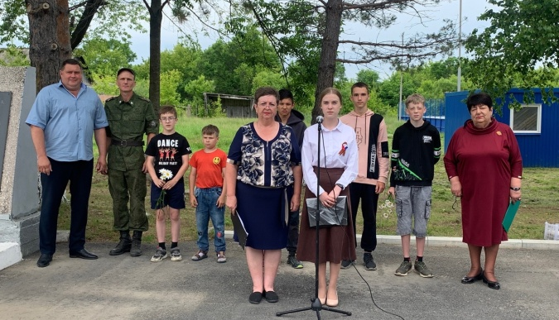

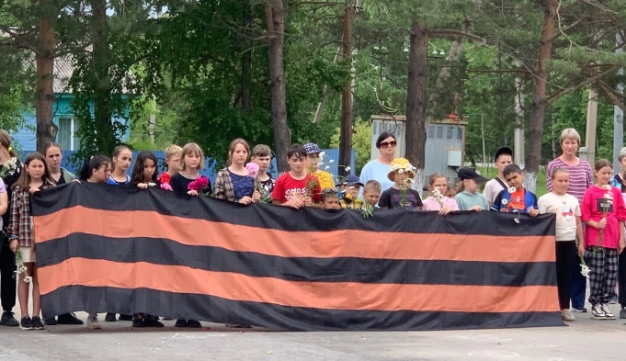

20 июня в Центральной библиотеке прошла беседа с ребятами из пришкольного лагеря Лицея г. Дальнереченска о полете Валентины Терешковой в космос, который состоялся 60 лет назад, 16 июня 1963 г. на космическом корабле «Восток-6».
Терешкова провела на орбите 2 суток 22 ч. 50 мин., совершив 48 витков вокруг Земли и пролетев 1 млн. 971 тыс. км. Одновременно на орбите находился космический корабль «Восток-5», пилотируемый космонавтом Валерием Быковским. Полёт Терешкова перенесла тяжело, однако, несмотря на физический дискомфорт, она вела бортовой журнал и делала фотографии горизонта, которые позже были использованы для обнаружения аэрозольных слоёв в атмосфере. Следующий полёт женщины в космос состоялся только через 19 лет. Второй женщиной-космонавтом стала Светлана Савицкая.
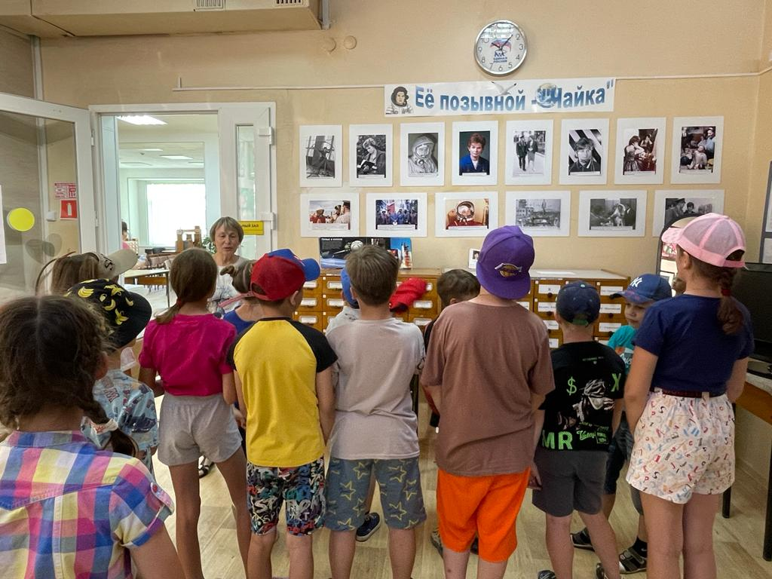

С 21 по 23 июня ребята из летних оздоровительных лагерей школ города продолжили знакомство с городами нашей необъятной Родины в рамках программы летнего детского чтения «Страна родная – благодать, как о тебе не рассказать!». Состоялось знакомство с городом Хабаровском – крупным экономическим и культурным центром Дальнего Востока.
Ребята узнали о Ерофее Павловиче Хабарове и графе Муравьеве-Амурском, чьи имена навсегда вписаны в историю основания города, о том, что Хабаровск всего на год старше нашего Дальнереченска. Познакомились с легендами, его достопримечательностями и памятными местами. В заключение мероприятия ребятам было предложено по фотографиям узнать и назвать места, с которыми они познакомились.

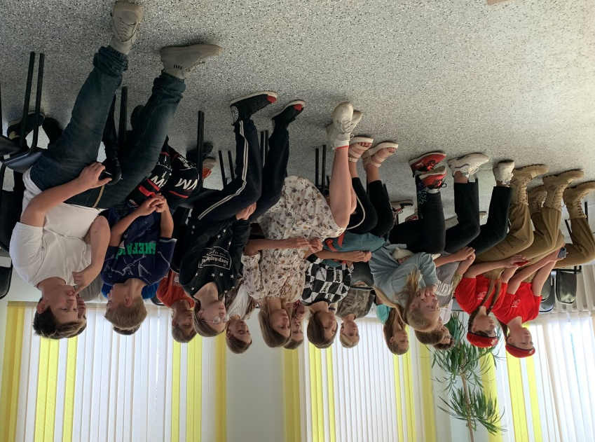
Рассказ о Хабаровске сопровождался электронной презентацией и видеороликами.

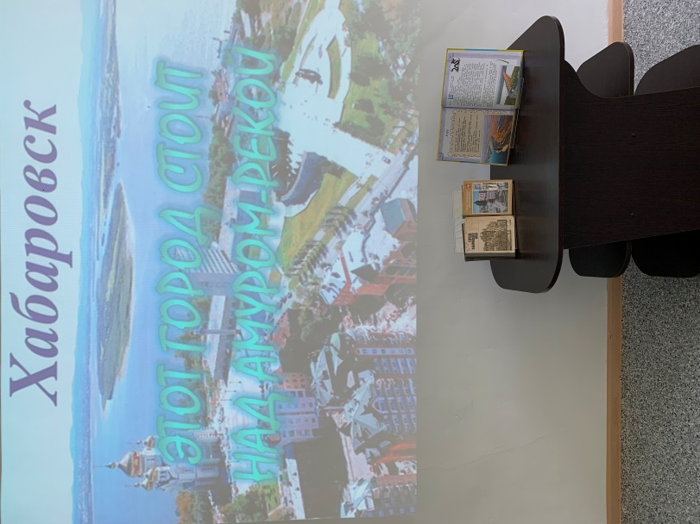

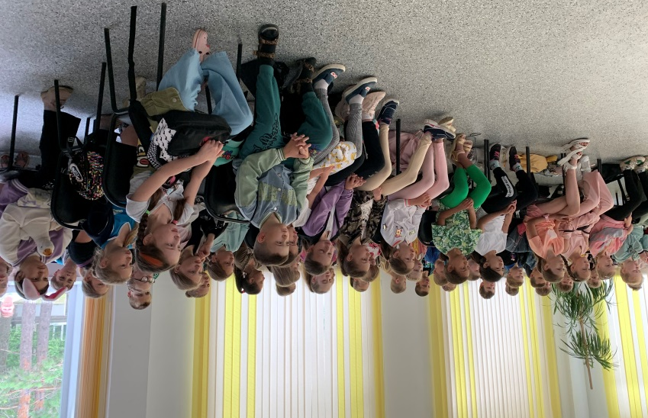

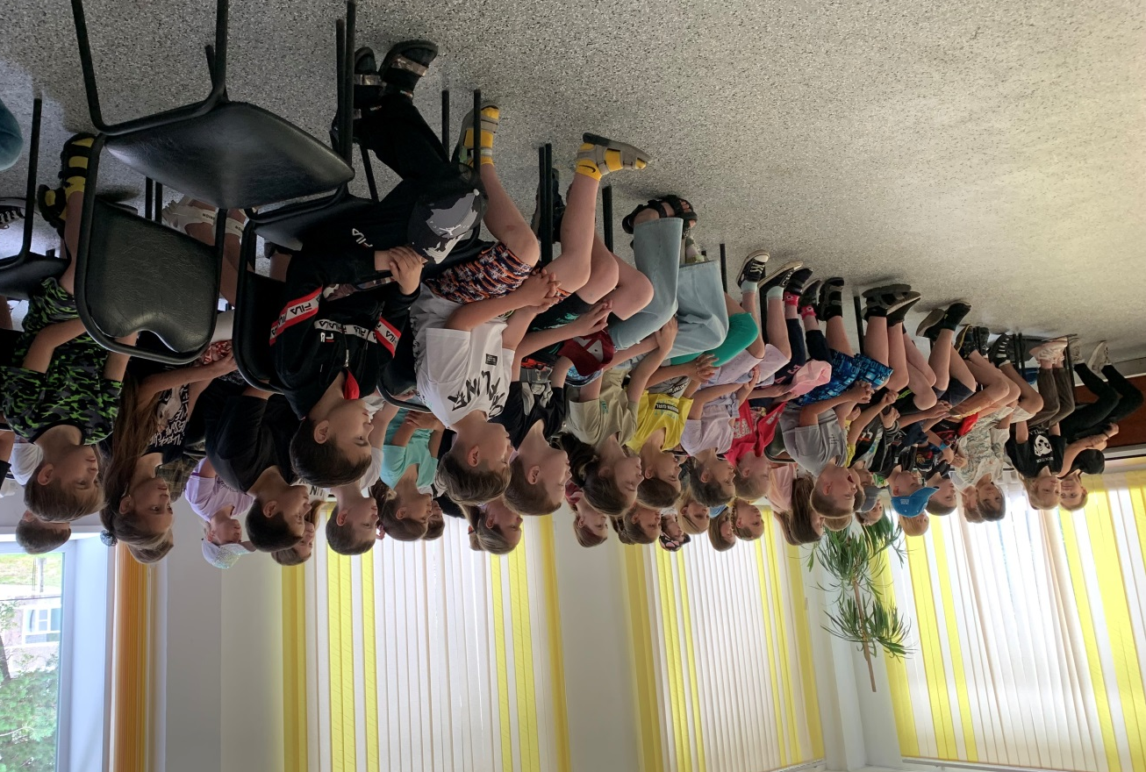

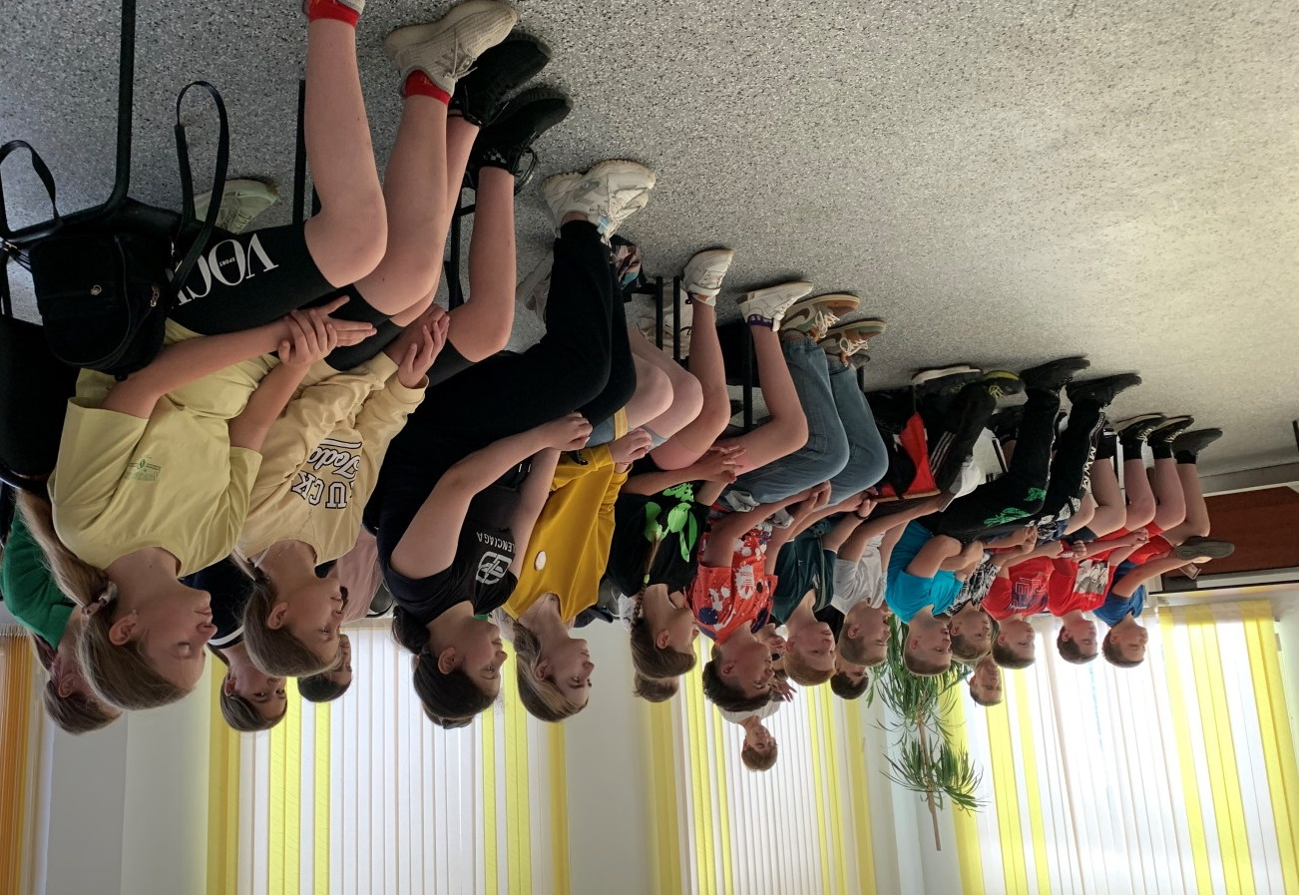

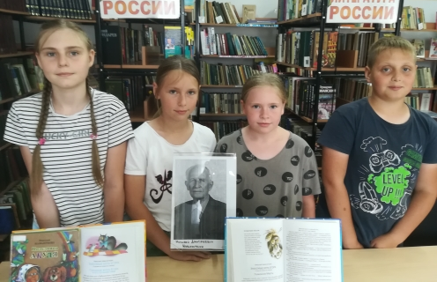
21 июня в библиотеке-филиале №2 состоялись громкие чтения с элементом творческого задания отрывка из повести-сказки Н. Наволочкина "Знакомые кота Егора", посвящённые 100-летию со дня рождения писателя. Мероприятие прошло в рамках программы детского чтения "Летнее книгопутешествие". Ребята с удовольствием послушали отрывок из повести и придумали дальнейшее развитие сюжета.

24 июня в библиотеке-филиале №2 прошла беседа-игра "Здоровью - Да, наркотикам - Нет!". Ребятам было рассказано о вреде вредных привычек, к чему приводит зависимость от них и как уберечься.
